Diagrama de estructuras

TDA Empleados:

|  |
| --- |
| **Empleados de Laboratorio** |
| typedef struct  {  Int DNI;  char apellidoYNombre[40];  char usuario[20];  char contrasena[20];  char perfil[30]  }stEmpleados; |
| Esta estructura es con la que se trabajarán los empleados. |

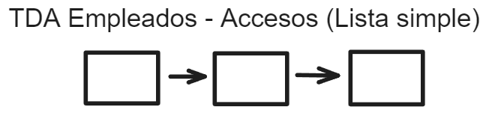

TDA Prácticas:

|  |
| --- |
| **Prácticas de Laboraorio** |
| typedef struct  {  Int numeroPractica;  char nombrePractica[20];  Int eliminado;  }stPracticas; |
| Esta estructura es con la que se trabajarán las prácticas. |

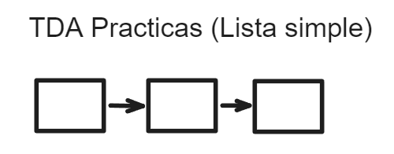

Diagrama de estructuras:

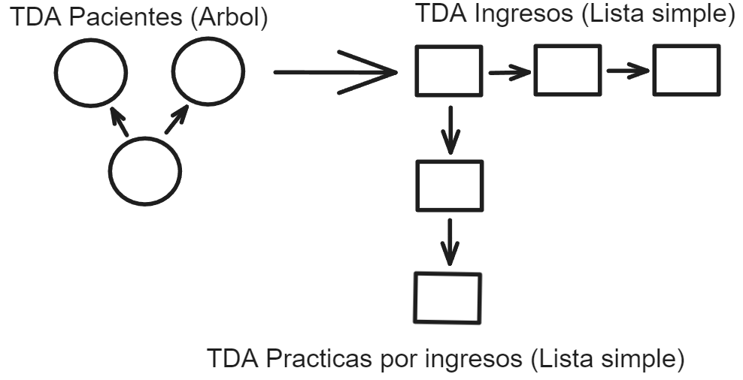

|  |  |  |
| --- | --- | --- |
| **Pacientes** | **Ingresos de Laboratorio** | **Prácticas X Ingreso** |
| typedef struct  {  char apellidoYNombre[40];  int edad;  int DNI;  char direccion[30]  int telefono;  int eliminado;  }stPacientes; | typedef struct  {  int numeroIngreso;  char fechaIngreso[10];  char fechaRetiro[10];  int DNI;  int matriculaProfesional;  int eliminado;  }stIngresos; | typedef struct  {  int numeroIngreso;  int numeroPractica;  char resultado[40];  }stPracticasXIngreso; |
| Esta estructura es con la que se trabajarán los pacientes. | Esta estructura es con la que se trabajarán los ingresos. | Esta estructura es con la que se trabajarán las prácticas por ingreso. |